Приложение

к постановлению Администрации городского округа Мытищи

от 20.11.2023 № 6009

СХЕМА

взаимного расположения объектов, подлежащих сносу (демонтажу)  
 и границ земельного участка с кадастровым номером 50:12:0020201:27

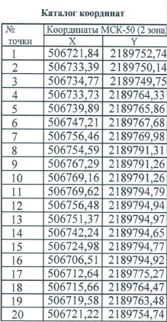

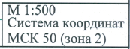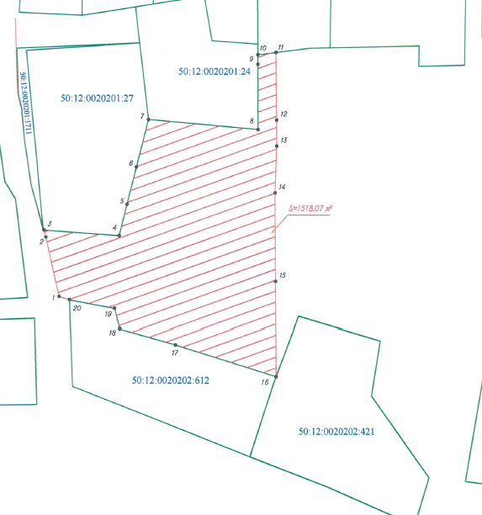

Условные обозначения:

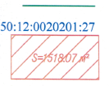 - границы территории объектов, подлежащих сносу (демонтажу)

- граница земельного участка, сведения о котором внесены в ЕГРН

- кадастровый номер земельного участка

- площадь и границы занимаемых земель общего пользования, государственная собственность на которые не разграничена